راهنماي درخواست دفاع

دانشجو:
دانشجو مي تواند از طريق پردازش 18770 - درخواست دفاع اقدام به ثبت درخواست دفاع در سيستم گلستان کند.
*قبلا بايد در سيستم براي دانشجو ،فعاليت ثبت شده باشد.
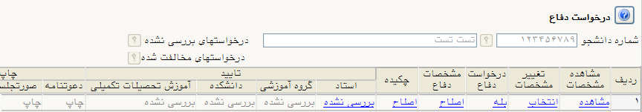
*امکان مشاهده واصلاح درخواست توسط دانشجو
*امکان ثبت مشخصات دفاع(تاريخ ،ساعت و محل برگزاري)
*امکان ثبت چکيده فارسي ولاتين
*امکان ثبت درخواست دفاع

اساتيد،گروه آموزشي ،دانشکده وآموزش تحصيلات تکميلي:
پس از تائيد دانشجو اساتيد،گروه آموزشي ،دانشکده وآموزش تحصيلات تکميلي مي توانند درخواست را تائيد،عدم تائيد کنند.
*در مرحله تائيد گروه آموزشي الزاما بايد مشخصات دفاع(تاريخ ،ساعت و محل)ثبت شده باشد.
*پس از تائيد نهايي(آموزش تحصيلات تکميلي)امکان چاپ دعوتنامه،صورتجلسه و فرم ارزيابي فراهم است.
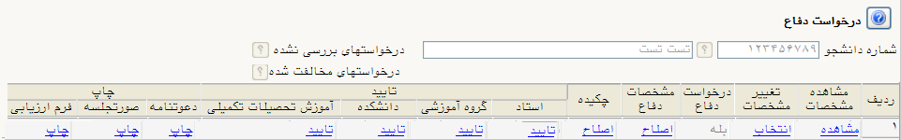
پس از تائيد دانشجو اساتيد،گروه آموزشي ،دانشکده وآموزش تحصيلات تکميلي مي توانند درخواست را تائيد،عدم تائيد کنند.
*در مرحله تائيد گروه آموزشي الزاما بايد مشخصات دفاع(تاريخ ،ساعت و محل)ثبت شده باشد.
*پس از تائيد نهايي(آموزش تحصيلات تکميلي)امکان چاپ دعوتنامه،صورتجلسه و فرم ارزيابي فراهم است.

